###### RESOLUÇÃO DA DIRETORIA COLEGIADA - RDC Nº 234, DE 17 DE DEZEMBRO DE 2001

**(Publicada no DOU nº 246, de 28 de dezembro de 2001)**

**(Revogada pela Resolução – RDC nº 43, de 18 de junho de 2008)**

*~~Observação: Verificar Nota de Esclarecimento nº 1 da Resolução - RDC nº 234, de 17 de dezembro de 2001, relativa as regras de preenchimento e envio das planilhas, disposta no ANEXO da Resolução – RDC nº 28, de 25 de janeiro de 2002.~~*

*~~Observação: A Resolução – RDC nº 43, de 18 de junho de 2008, em seu art. 2º, dispõe que seus efeitos retroagem para fins de arquivamento dos processos administrativos sanitários instaurados em virtude do descumprimento da Resolução - RDC nº 234, de 17 de dezembro de 2001 e da Resolução - RDC 28, de 25 de janeiro de 2002.~~*

**~~A Diretoria Colegiada da Agência Nacional de Vigilância Sanitária~~**~~, no uso da atribuição que lhe confere o artigo 11, inciso IV, do Regulamento da ANVISA aprovado pelo Decreto n.º 3.029, de 16 de abril de 1999, c/c o § 1º do art. 111, do Regimento Interno, aprovado pela Portaria n° 593, de 25 de agosto de 2000, republicada no DOU de 22 de dezembro de 2000, em reunião realizada em 06 de dezembro de 2001,~~

~~considerando o Desenvolvimento do Sistema Nacional de Gerenciamento de Produtos Controlados vinculado a Portaria SVS/MS n.º 344, de 12 de maio de 1998.~~

~~considerando o artigo 88 da Portaria SVS/MS n.º 344, de 12 de maio de 1998.~~

~~adotou a seguinte Resolução da Diretoria Colegiada e eu, Diretor-Presidente, determino a sua publicação:~~

~~Art. 1º Estabelecer o prazo de 30 (trinta) dias contados a partir da data de publicação desta Resolução, para que as indústrias farmacêuticas e distribuidoras, encaminhem o Relatório de Comercialização de Medicamentos à base de substâncias constantes das listas “A1”, “A2” e ”A3” (substâncias entorpecentes) e “B1” e “B2” (substâncias psicotrópicas) da Portaria SVS/MS n.º 344/98 e de suas atualizações.~~

~~§ 1º As informações de que trata o~~ *~~caput~~* ~~deste artigo, devem ser encaminhadas a esta Agência por meio das Planilhas (ANEXO I) e de acordo com o Manual de Preenchimento (ANEXO II).~~

~~§ 2º As Planilhas e o Manual de que trata o parágrafo anterior deste artigo, estarão disponíveis no endereço eletrônico: www.anvisa.gov.br.~~

~~Art. 2º A inobservância dos preceitos desta Resolução configura infração sanitária, ficando o infrator sujeito às penalidades previstas na legislação vigente.~~

~~Art. 3º Esta Resolução entra em vigor na data de sua publicação.~~

**~~GONZALO VECINA NETO~~**

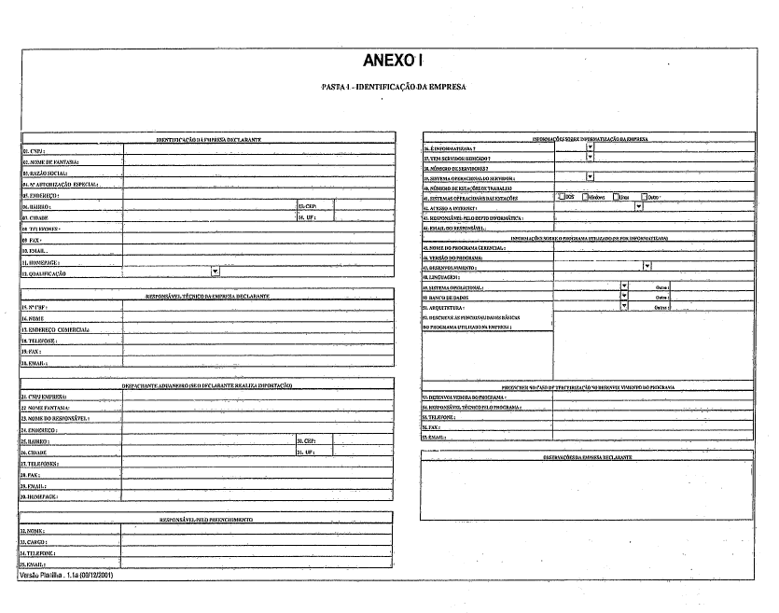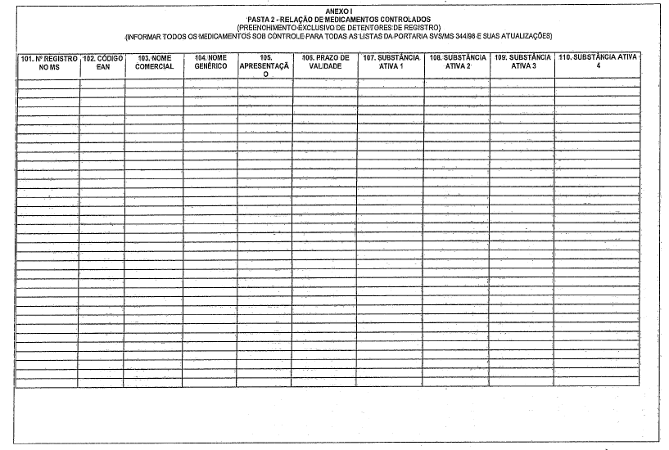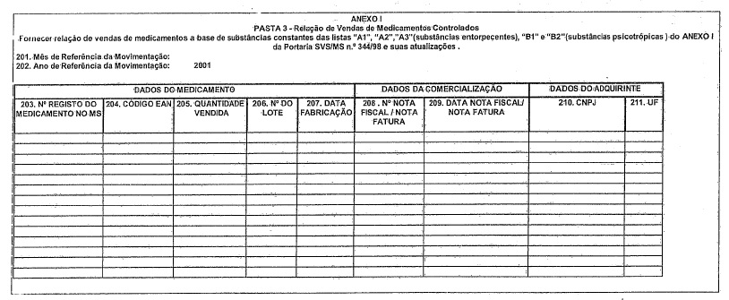

# ~~ANEXO II~~

# ~~Manual de Preenchimento e Envio do Relatório de Comercialização de Medicamentos Controlados~~

~~O presente documento tem a finalidade de orientar o preenchimento e a remessa das planilhas eletrônicas de movimentação de medicamentos controlados do Anexo I de que trata a Resolução da Diretoria Colegiada – RDC n.º 234, de 17 de dezembro de 2001.~~

# ~~1. ORIENTAÇÕES GERAIS~~

~~Para atender à Resolução – RDC n.º 234, de 17 de dezembro de 2001, a Unidade de Medicamentos Controlados desenvolveu este manual para orientar o preenchimento das informações, bem como o envio das mesmas pelas EMPRESAS DECLARANTES à Anvisa.~~

~~1.1 - COMO OBTER A PLANILHA E O MANUAL~~

~~O arquivo pode ser acessado no site da Anvisa, www.anvisa.gov.br~~**~~,~~** ~~na seção “Medicamentos” – localizada entre as “Áreas de Atuação”, à direita do destaque central “Notícias da Anvisa” – exatamente no link “Medicamentos Controlados”. O preenchimento deverá ser efetuado em uma planilha Microsoft Excel Versão 97, baseado nas instruções do “Manual de Preenchimento e Envio”.~~

~~1.2 - COMO OBTER SUPORTE~~

~~A Anvisa disponibiliza um correio eletrônico para que o usuário da EMPRESA DECLARANTE possa esclarecer suas dúvidas sobre o preenchimento e o envio da planilha podendo enviar mensagens para: suporte.controlados@anvisa.gov.br~~

~~Para obter suporte sobre dúvidas no preenchimento dos campos da planilha, o usuário deverá informar, quando enviar e-mail, o NOME DA PASTA, o NÚMERO DO CAMPO ou o NOME DO QUADRO para agilizar a resposta à sua dúvida.~~

###### ~~2 - DO PRAZO DE ENTREGA~~

~~O prazo para o envio das planilhas será baseado no período abaixo:~~

**~~-~~** ~~Até 30 (trinta) dias após a publicação da Resolução~~~~– As planilhas referentes ao período movimentação de vendas de medicamentos controlados de 01/01/2001 a 31/12/2001;~~

~~- 08/02/2002: Envio dos dados cadastrais;~~ **~~(Prazo prorrogado pela Resolução – RDC nº 28, de 25 de janeiro de 2002)~~**

~~- 11/03/2002: Envio da Declaração de Movimentação no Exercício de 2001;~~ **~~(Prazo prorrogado pela Resolução – RDC nº 28, de 25 de janeiro de 2002)~~**

###### ~~3. - NOMECLATURA E COMPACTAÇÃO DO ARQUIVO DE ENVIO~~

~~Os arquivos a serem enviados deverão respeitar uma padronização de nomeclatura e, no caso do envio via Internet, os mesmos deverão ser compactados conforme as regras que seguem:~~

~~3.1- NOMECLATURA DOS ARQUIVOS~~

~~O usuário deverá fazer o download – salvar o arquivo em seu computador – do arquivo modelo (ModeloDeclaração.xls), disponível no site da Anvisa, www.anvisa.gov.b~~~~r, preencher, inicialmente, as informações contidas nas duas primeiras pastas da planilha que são: “Identificação da EMPRESA DECLARANTE” e “Relação de Med. Controlados”.~~

~~Após o procedimento de preenchimento das informações das duas primeiras pastas da planilha, o usuário deverá criar uma planilha para cada mês de movimentação, utilizando a seguinte regra de formação para o nome do arquivo:~~

~~RVMC <CNPJ_DA_EMPRESA DECLARANTE>_<ANO_MOV><MÊS_MOV>.XLS, onde:~~

~~- RVMC = sigla para Relação de Vendas de Medicamentos Controlados~~

~~- CNPJ DA_EMPRESA DECLARANTE = CNPJ da EMPRESA DECLARANTE sem os caracteres especiais;~~

**~~-~~** ~~ANO_MOV = Ano da movimentação em 4 algarismos;~~

~~- MÊS_MOV = Mês da movimentação em 2 algarismos.~~

~~Exemplo: suponha que a EMPRESA DECLARANTE tenha o CNPJ: 12.345.678/0001-90, então os arquivos teriam os seguintes nomes:~~

~~RVMC_12345678000190_200101.XLS (referente ao mês 01 do ano de 2001);~~

~~RVMC_12345678000190_200102.XLS (referente ao mês 02 do ano de 2001);~~

~~RVMC_12345678000190_200103.XLS (referente ao mês 03 do ano de 2001);~~

~~OBSERVAÇÃO 1: As expressões em azul do exemplo acima são somente para destacar a regra de formação;~~

~~OBSERVAÇÃO 2: É importante ressaltar que as informações contidas nas duas primeiras pastas das planilhas devem ser as mesmas para todos os arquivos enviados. Assim, sugerimos que, inicialmente, seja preenchido um documento mestre contendo as informações das duas primeiras pastas e utilizá-lo como matriz para os demais.~~

~~OBSERVAÇÃO 3: As planilhas serão processadas eletronicamente pelos computadores da Anvisa. Alterações nas posições das células podem causar leitura errônea dos dados. Sendo assim, fica terminantemente proibido qualquer tipo de alteração nas planilhas. Caso sejam detectadas alterações, o arquivo será imediatamente descartado e devolvido a EMPRESA DECLARANTE.~~

###### ~~3.2- COMPACTAÇÃO DO ARQUIVO DE ENVIO~~

~~Em caso dos arquivos serem enviados pelo correio eletrônico deverão ser compactados com o software WinZip for Windows que pode ser baixado pelo site http://www.winzip.com/.~~

~~Para cada mês de movimentação deverá ser compactado o arquivo de forma separada, ou seja, os arquivos não podem ser compactados em um único volume. A regra de formação para os arquivos compactados é a mesma utilizada para as planilhas, somente com a extensão: “ZIP”.~~

**~~Exemplo:~~**

|  |  |
| --- | --- |
| ~~NOME DO ARQUIVO PLANILHA~~ | ~~NOME DO ARQUIVO COMPACTADO~~ |
| ~~RVMC_12345678000190_200101.XLS~~ | ~~RVMC_12345678000190_200101.ZIP~~ |
| ~~RVMC_12345678000190_200102.XLS~~ | ~~RVMC_12345678000190_200102.ZIP~~ |
| ~~RVMC_12345678000190_200103.XLS~~ | ~~RVMC_12345678000190_200103.ZIP~~ |

###### ~~4 - DA FORMA DE ENVIO DOS ARQUIVOS~~

~~As planilhas poderão ser enviadas de 3 formas:~~

~~4.1 - PROTOCOLIZADA NA ANVISA~~

~~Serão protocolizadas pessoalmente junto à Unidade de Protocolo da Anvisa no endereço:~~

~~URABI - UNIDADE DE RELAÇÕES COM O USUÁRIO, ARQUIVO E BIBLIOTECA~~

~~AGÊNCA NACIONAL DE VIGILÂNCIA SANITÁRIA~~

~~SEPN QUADRA 515, BLOCO B, EDIFÍCIO ÔMEGA, TÉRREO (PROTOCOLO)~~

~~BAIRRO ASA NORTE, BRASÍLIA – DISTRITO FEDERAL~~

~~HORÁRIO: das 08h às 16h~~

~~DIAS: de segunda-feira à sexta-feira~~

~~COLOCAR NO ENVELOPE DE ENTREGA A SEGUINTE ETIQUETA:~~

|  |  |  |  |  |  |
| --- | --- | --- | --- | --- | --- |
| ~~MOVIMENTAÇÃO DE MEDICAMENTOS CONTROLADOS~~  ~~CNPJ 999.999.999/9999-99~~  ~~Razão Social Xxxxxxxxxxx Xxxxx Xxxxxxxxxxxxx Xxxxxxx~~  ~~Período de Referência: 99/99/9999 A 99/99/9999~~  ~~Fone: (00) 0000 0000 Email: xxxx@xxxxxx.xxx~~ | | | | | |
|  |  | | | | |
|  | |  | | | |
|  | | |  |  |  |
|  | | |  | | |

~~4.2 - CORRESPONDÊNCIA~~

~~Serão enviados como correspondência registrada de postagem rápida~~~~(exemplo: SEDEX 10, SEDEX, VASPEX, etc.) e endereçados à Unidade de Medicamentos Controlados Gerência-Geral de Medicamentos, da Agência Nacional de Vigilância Sanitária no seguinte endereço:~~

~~REFERÊNCIA: MOVIMENTAÇÃO DE MEDICAMENTOS CONTROLADOS – 2001~~

~~UNIDADE DE MEDICAMENTOS CONTROLADOS E FITOTERÁPICOS~~

~~GERÊNCIA-GERAL DE MEDICAMENTOS~~

~~AGÊNCIA NACIONAL DE VIGILÂNCIA SANITÁRIA~~

~~SEPN QUADRA 515, BLOCO B, EDIFÍCIO ÔMEGA, TÉRREO (PROTOCOLO)~~

~~BAIRRO ASA NORTE, BRASÍLIA – DISTRITO FEDERAL~~

~~CEP: 70.770-502~~

~~4.3 - DO ENVIO ELETRÔNICO~~

~~Serão enviados eletronicamente, pela Internet, via correio eletrônico: movmed.controlados@anvisa.gov.br em que ficarão sujeitas à confirmação, do recebimento e integridade dos dados pela Agência, por meio de um e-mail resposta da Unidade de Medicamentos Controlados. O e-mail enviado pela EMPRESA DECLARANTE tem de ter preenchido no campo assunto o seguinte texto: “RVMC - <CNPJ_EMPRESA DECLARANTE> - <NOME FANTASIA>”. Este e-mail deverá conter todas as planilhas devidamente preenchidas referentes aos meses de movimentação e entregues conforme o item 2 – DO PRAZO DE ENTREGA.~~

~~4.4 - DAS OBSERVAÇÕES DO ENVIO~~

~~OBSERVAÇÃO 1 –~~ ~~Caso a forma de entrega escolhida seja uma das modalidades descritas nos itens 4.1 ou 4.2, a etiqueta a ser colada na mídia deverá conter a seguinte formatação e informações:~~

|  |  |  |  |  |  |
| --- | --- | --- | --- | --- | --- |
| ~~MOVIMENTAÇÃO DE MEDICAMENTOS CONTROLADOS~~  ~~CNPJ 999.999.999/9999-99~~  ~~Razão Social Xxxxxxxxxxx Xxxxx Xxxxxxxxxxxxx Xxxxxxx~~  ~~Período de Referência: 99/99/9999 A 99/99/9999~~  ~~Fone: (00) 0000 0000 Email: xxxx@xxxxxx.xxx~~ | | | | | |
|  |  | | | | |
|  | |  | | | |
|  | | |  |  |  |
|  | | |  | | |

~~OBSERVAÇÃO 1~~ **~~–~~** ~~Se a forma de entrega for por correio eletrônico, as informações acima deverão estar contidas no corpo da mensagem e os arquivos atachados a ela.~~

~~OBSERVAÇÃO 2 – Caso o envio seja realizado na forma dos itens 4.1 ou 4.2, só serão aceitos os arquivos em formato eletrônico e nas seguintes mídias: Disquete 1.44Mb, CD-R (Recordable), CD-RW (Rewritable) ou ZipDrive 100Mb. Sugerimos utilizar preferencialmente CD-R ou CD-RW.~~

~~OBSERVAÇÃO 3 – Para qualquer forma de envio, ou seja, descritas nos itens 4.1, 4.2 ou 4.3, os arquivos em formato eletrônico deverão ser compactados e nomeados de acordo com a regra de nomeclatura citada no item 3- NOMECLATURA E COMPACTAÇÃO DO ARQUIVO DE ENVIO.~~

~~OBSERVAÇÃO 4 – Para envio na forma do item 4.1, 4.2 ou 4.3, a EMPRESA DECLARANTE deverá aguardar a confirmação da integridade dos dados contidos nos arquivos enviados. Esta confirmação será enviada por e-mail, fax ou correspondência pela Agência Nacional de Vigilância Sanitária no máximo em 48 horas. Se a EMPRESA DECLARANTE não receber a confirmação, possivelmente a mensagem não chegou ou não chegou íntegra. Neste caso, a EMPRESA DECLARANTE deve entrar em contato imediatamente com o correio eletrônico do suporte, solicitando reconfirmação.~~

###### ~~5 - DO PREENCHIMENTO~~

~~A planilha é composta por três pastas. Cada pasta é referente a um tipo de informação sendo que estão dispostas na seguinte ordem:~~

~~- PASTA 01 – IDENTIFICAÇÃO DA EMPRESA DECLARANTE – contendo os dados de identificação da EMPRESA DECLARANTE, do responsável pelo preenchimento, despachante aduaneiro (se a EMPRESA DECLARANTE realizar importação de medicamento) e informações sobre a informatização na EMPRESA DECLARANTE.~~

**~~-~~** ~~PASTA 02 – RELAÇÃO DE MEDICAMENTOS CONTROLADOS – nesta pasta deverá ser declarada a relação de todos os medicamentos que a EMPRESA DECLARANTE possui registro e que contenham substâncias sujeitas ao controle especial contidas na Portaria SVS/MS 344/98 e suas atualizações.~~

**~~-~~** ~~PASTA 03 – RELAÇÃO DE VENDAS DE MEDICAMENTOS CONTROLADOS – nesta pasta serão relacionadas as movimentações de vendas dos medicamentos controlados que contenham somente as substâncias das listas A1, A2, A3, B1 e B2 da Portaria SVS/MS 344/98 e suas atualizações.~~

~~Para cada mês de movimentação, declarado pela EMPRESA DECLARANTE, deverá ser gerado um arquivo .XLS conforme a nomeclatura descrita no item 3.1- NOMECLATURA DOS ARQUIVOS.~~

~~Em nenhuma hipótese a formatação da coluna de cada campo contido no arquivo modelo e em seus arquivos gerados, poderão ser alterados em seu formato.~~

~~5.1 - PASTA 01 – IDENTIFICAÇÃO DA EMPRESA DECLARANTE~~

~~Para ser preenchida com as seguintes informações:~~

~~QUADRO – IDENTIFICAÇÃO DA EMPRESA DECLARANTE – contendo dados de identificação da EMPRESA DECLARANTE com as seguintes informações: CNPJ, NOME DE FANTASIA, RAZÃO SOCIAL, N.º AUTORIZAÇÃO ESPECIAL, ENDEREÇO, BAIRRO, CEP, CIDADE, UF, TELEFONES, FAX, E-MAIL, HOMEPAGE e um quadro de seleção para o campo QUALIFICAÇÃO.~~

~~QUADRO – RESPONSÁVEL TÉCNICO DA EMPRESA DECLARANTE – contendo dados de identificação do Químico/Farmacêutico responsável pela EMPRESA DECLARANTE com as seguintes informações: N.º DO CPF, NOME, ENDEREÇO COMERCIAL,TELEFONE, FAX e E-MAIL.~~

~~QUADRO – DESPACHANTE ADUANEIRO (CASO O DECLARANTE REALIZE IMPORTAÇÃO) – dados da EMPRESA DECLARANTE que trata dos assuntos de importação da EMPRESA DECLARANTE, se for o caso, contendo as seguintes informações: CNPJ EMPRESA, NOME FANTASIA, NOME DO RESPONSÁVEL, ENDEREÇO, BAIRRO, CEP, CIDADE, UF, TELEFONES, FAX, E-MAIL e HOMEPAGE.~~

~~QUADRO – RESPONSÁVEL PELO PREENCHIMENTO – contendo dados de identificação da pessoa responsável pelo preenchimento e envio das informações contendo os seguintes campos: NOME, CARGO, TELEFONE e E-MAIL.~~

~~QUADRO – INFORMAÇÕES SOBRE INFORMATIZAÇÃO DA EMPRESA DECLARANTE – dados da área de informática da EMPRESA DECLARANTE, preenchido por pessoa capacitada, para se ter um perfil da estrutura contendo as seguintes informações: É INFORMATIZADA? (campo do tipo SELEÇÃO para informar se a EMPRESA DECLARANTE possui equipamentos de informática), TEM SERVIDOR DEDICADO? (campo do tipo SELEÇÃO para informar se a EMPRESA DECLARANTE tem um computador dedicado para banco de dados), NÚMERO DE SERVIDORES? (no caso de EMPRESA DECLARANTE de grande movimentação ou processamento distribuído em filiais), SISTEMA OPERACIONAL DO SERVIDOR (campo do tipo SELEÇÃO para informar qual o sistema operacional utilizado no Servidor), NÚMERO DE ESTAÇÕES DE TRABALHO (na EMPRESA DECLARANTE), SISTEMAS OPERACIONAIS DAS ESTAÇÕES, ACESSO À INTERNET (campo do tipo SELEÇÃO para informar qual o tipo de acesso à Internet a EMPRESA DECLARANTE tem), RESPONSÁVEL TÉCNICO PELO DEPARTAMENTO DE INFORMÁTICA e E-MAIL DO RESPONSÁVEL.~~

~~SUB-QUADRO – INFORMAÇÕES DO PROGRAMA UTILIZADO (SER FOR INFORMATIZADO)– neste quadro deverão ser informados os dados sobre o programa de computador utilizado para gerenciar as informações da EMPRESA DECLARANTE contendo as seguintes informações: NOME DO PROGRAMA GERENCIAL, VERSÃO DO PROGRAMA, DESENVOLVIMENTO (campo do tipo SELEÇÃO para informar quem desenvolveu o sistema), LINGUAGEM, SISTEMA OPERACIONAL (campo do tipo SELEÇÃO para informar em que sistema operacional o Programa de Computador é executado), BANCO DE DADOS (campo do tipo SELEÇÃO para informar qual o Banco de Dados o Programa de Computador utiliza para armazenar as informações), ARQUITETURA (campo do tipo SELEÇÃO para informar em qual arquitetura foi desenvolvido o Programa de Computador) e o campo DESCREVA AS FUNCIONALIDADES BÁSICAS DO PROGRAMA (campo destinado para se preencher com as características básicas do Programa de Computador em uso na EMPRESA DECLARANTE. Exemplo: Controle de Estoque, Controle de Produção, Controle de Distribuição de Mercadoria, Faturamento, etc.).~~

~~SUB-QUADRO – PREENCHER NO CASO DE TERCEIRIZAÇÃO DO DESENVOLVIMENTO - Muitas empresas preferem manter uma equipe de desenvolvimento dentro de suas dependências, outra, preferem terceirizar. Só preencha este quadro as EMPRESAS DECLARANTES que terceirizaram o desenvolvimento do programa gerencial em uso. Preencha: EMPRESA DECLARANTE QUE DESENVOLVEU O PROGRAMA, RESPONSÁVEL TÉCNICO DO PROGRAMA, TELEFONE, FAX e E-MAIL.~~

~~QUADRO – OBSERVAÇÕES DA EMPRESA DECLARANTE – Quadro reservado para que a EMPRESA DECLARANTE possa colocar alguma observação sobre o preenchimento da planilha. Esta observação pode ser relevante a qualquer uma das 3 (três) pastas.~~

~~5.2 - PASTA 02 – RELAÇÃO DE MEDICAMENTOS CONTROLADOS~~

~~Para ser preenchida com as seguintes informações:~~

~~RELAÇÃO DE MEDICAMENTOS CONTROLADOS – contendo dados de todos os medicamentos em que a EMPRESA DECLARANTE detêm registro e que constem de substâncias controladas segundo as listas da portaria SVS/MS 344/98 e suas atualizações, com a informação dos seguintes campos: N.º DO REGISTRO NO MS, CÓDIOGO EAN (número do código de barras que empregado no medicamento), NOME COMERCIAL, NOME GENÉRICO (nome da substância ativa constante na DCB ou em sua falta o da DCI), APRESENTAÇÃO, PRAZO DE VALIDADE, SUBSTÂNCIA ATIVA 1, SUBSTÂNCIA ATIVA 2, SUBSTÂNCIA ATIVA 3 e SUBSTÂNCIA ATIVA 4.~~

~~OBSERVAÇÃO: as colunas correspondentes ao preenchimento das substâncias 1 a 4 se referem à(s) substância(s) ativa(s) constantes das listas da Portaria SVS/MS n.º 344/98 e suas atualizações.~~

~~5.3 PASTA 03 – RELAÇÃO DE VENDAS DE MEDICAMENTOS CONTROLADOS~~

~~Para ser preenchida com a relação de venda de medicamentos controlados que contenham substâncias somente das listas A1, A2, A3, B1 e B2 da Portaria SVS/MS 344/98 e suas atualizações constando os seguinte campos:~~

~~5.3.1– MÊS DE REFERÊNCIA DA MOVIMENTAÇÃO: campo destinado à informação de qual mês é referente à movimentação declarada.~~

~~5.3.2– ANO DE REFERÊNCIA DA MOVIMENTAÇÃO: campo destinado à informação de qual ano é referente à movimentação declarada.~~

~~5.3.3– DADOS DO MEDICAMENTO: destinado ao preenchimento dos dados referentes aos medicamentos contendo o N.º DO REGISTRO DO MEDICAMENTO NO MS, CÓDIGO EAN, QUANTIDADE VENDIDA, N.º DO LOTE e DATA FABRICAÇÃO.~~

~~5.3.3- DADOS DO MEDICAMENTO: destinado ao preenchimento dos dados referentes aos medicamentos contendo o N.º DO REGISTRO DO MEDICAMENTO NO MS, CÓDIGO EAN, QUANTIDADE VENDIDA, N.º DO LOTE e DATA FABRICAÇÃO (Data de Fabricação deve ser informada somente pelas Indústrias de medicamentos).~~ **~~(Retificada no DOU nº 9, de 14 de janeiro de 2002)~~**

~~5.3.4– DADOS DA COMERCIALIZAÇÃO: destinado ao preenchimento dos dados fiscais da movimentação do medicamento contento as seguintes informações: N.º NOTA FISCAL/NOTA FATURA e DATA NOTA FISCAL/NOTA FATURA.~~

~~5.3.5– DADOS DO ADQUIRENTE: destinado ao preenchimento dos dados da Empresa que adquiriu o medicamento contendo as seguintes informações: CNPJ e UF (Unidade Federativa de origem do comprador).~~